# 2016年江苏省大中专学校“魅力团支书、活力团支部”

# 风采展示评选活动线上操作流程

注：本校超管账号才能发起魅活活动

**操作流程：**

1.登录校园超管账号，点击我的大学，点击绿色按钮发起活动

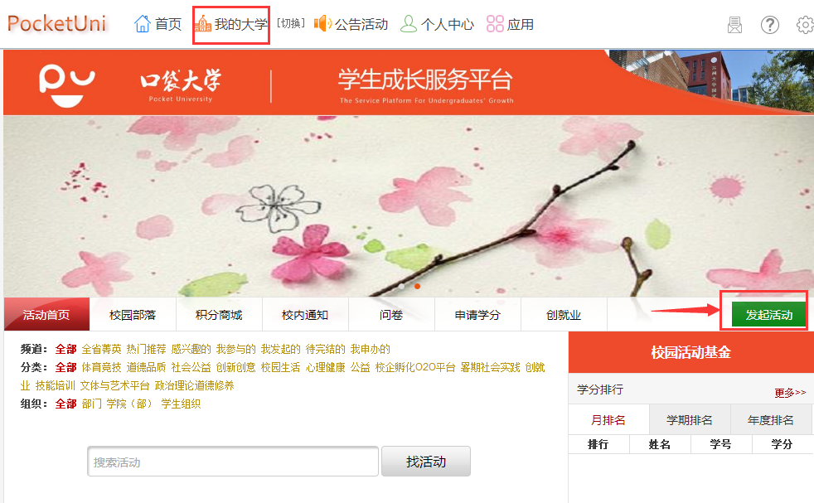

2.选择发起活动范围，点击发起魅活活动

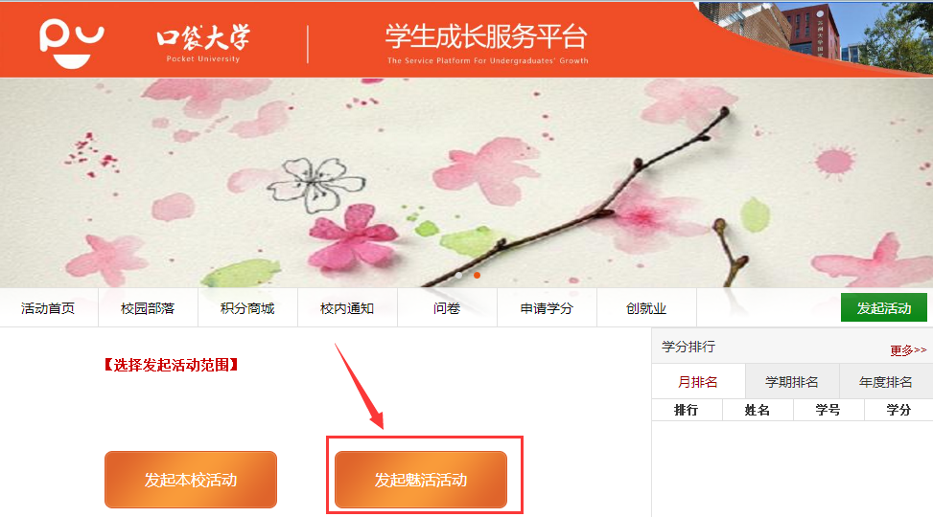

3.（发起魅活活动流程与普通发起活动流程相同）发起魅活活动，编辑活动内容

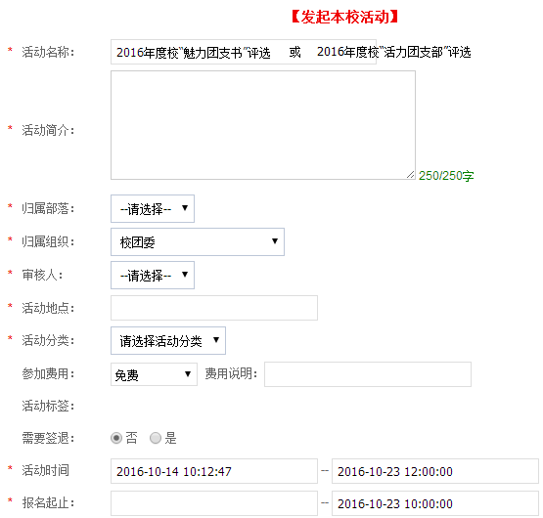

4.发起活动后，点击返回学校后台，并审核活动

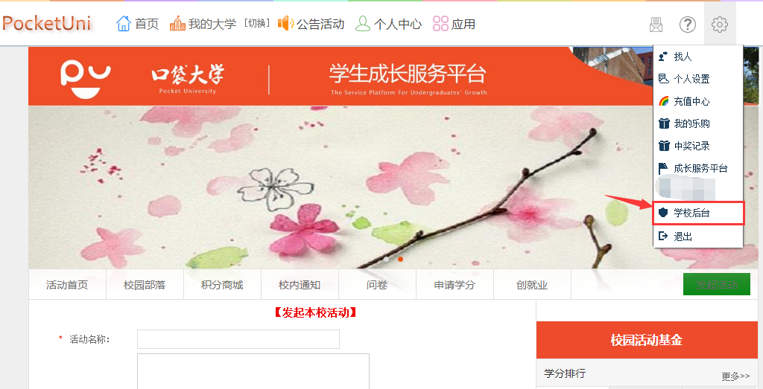

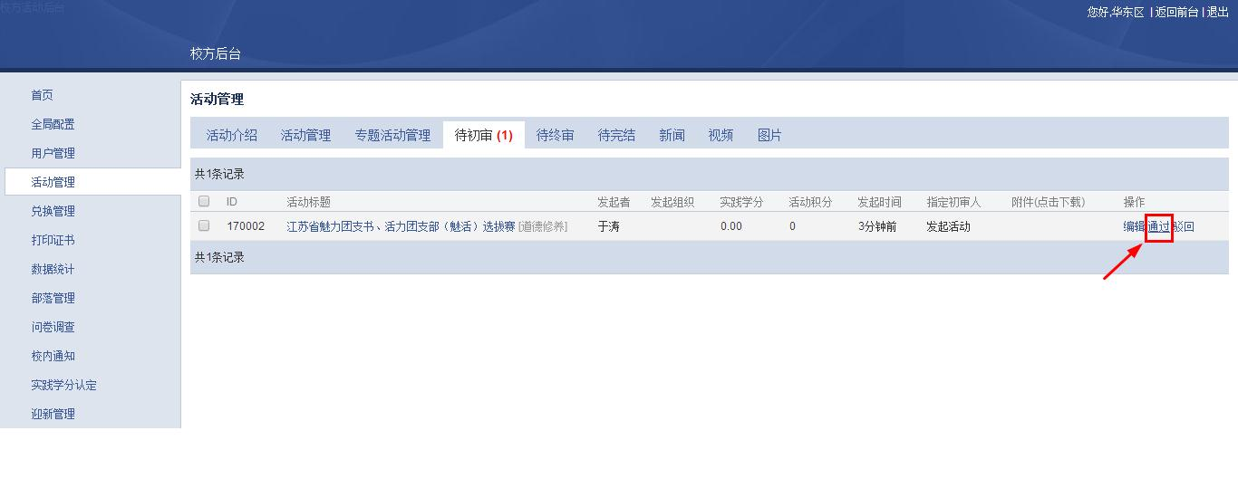

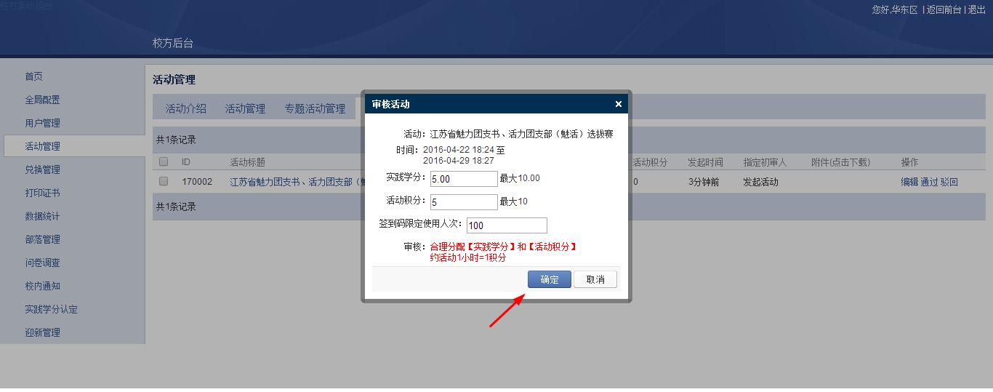

注：在校方后台活动管理一栏，设定有“专题活动管理”，管理专题活动

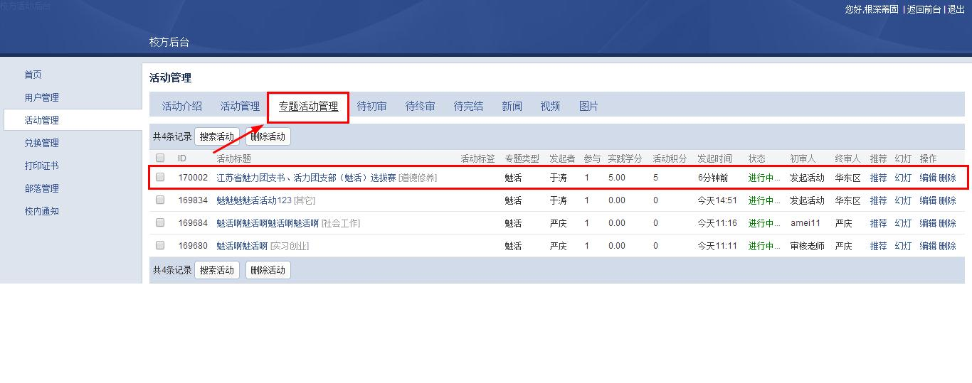

5.返回前台，编辑管理活动内容

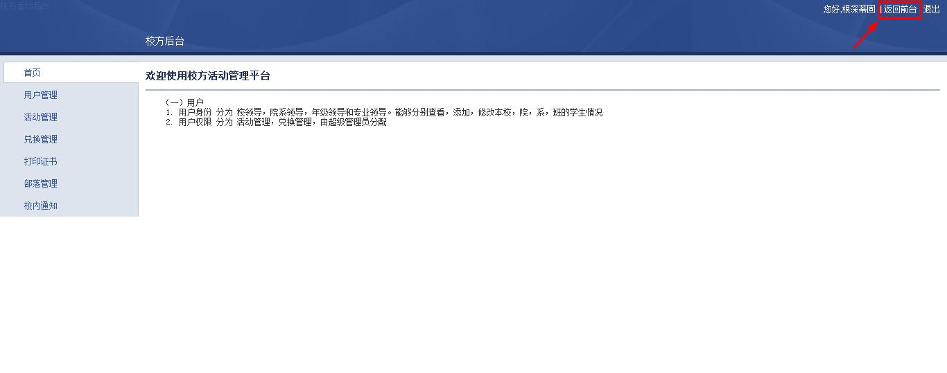

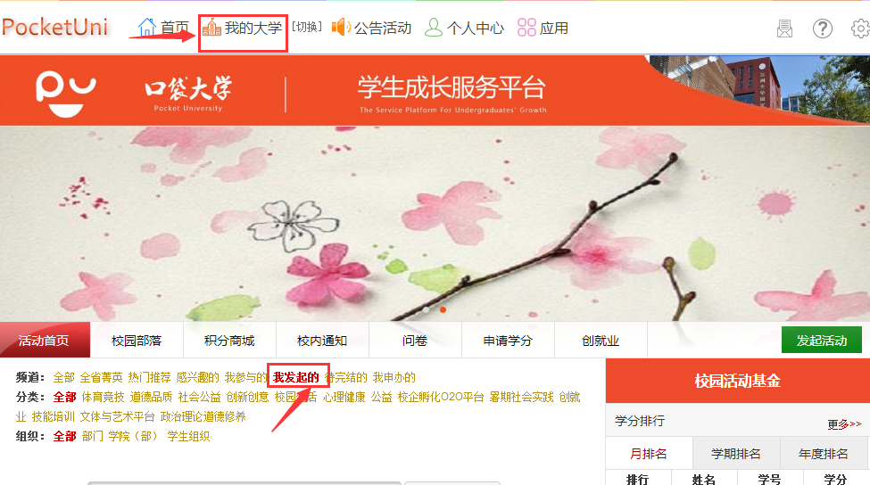

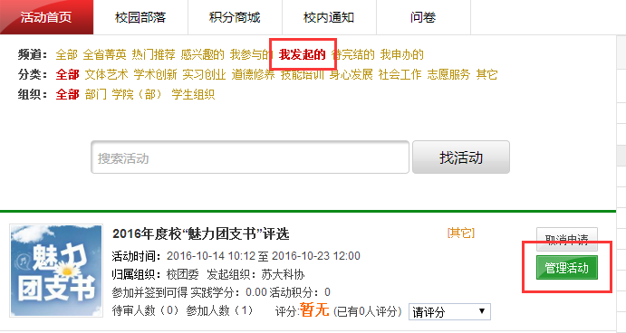

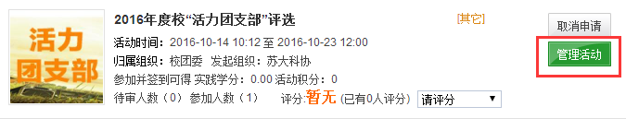

在活动管理页面，选择“选手审核”，将选手上传功能打开。这样选手就可以进行资料的上传。**请一定注意完成该步骤，否则选手将不能上传资料。**

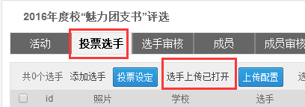

**6、【上传配置】：可以设定选手报名活动时需要提交的材料**

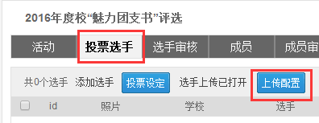

**按图设定 团队名称、团队院校、简介等，如有其他必填或选填材料，可点击添加新字段进行添加，并设置是否必填及是否在前台显示**

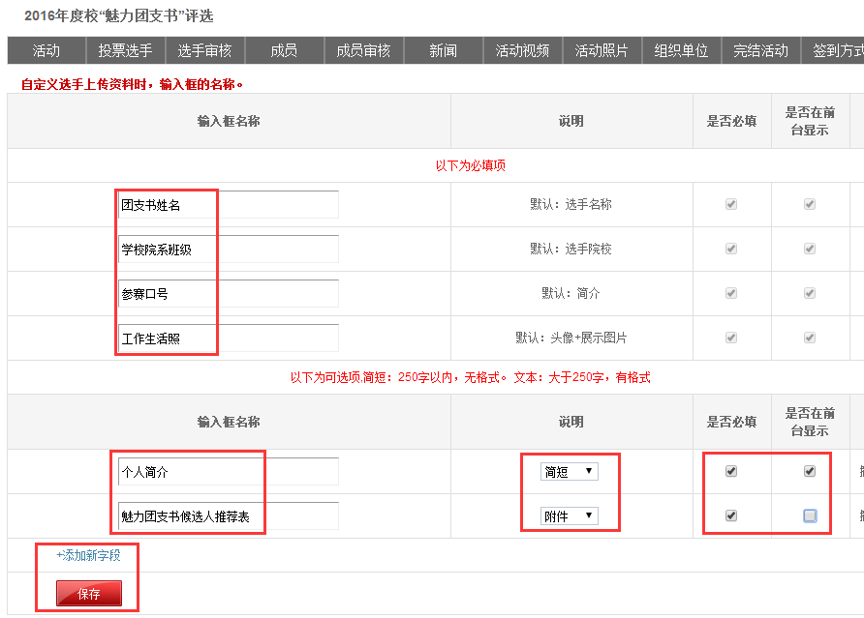

选手报名上传资料流程：

在活动页面找到活动，点击报名，报名成功后即可在电脑上上传资料。资料全部上传结束后点击“确定”，等待活动发起人进行审核。审核通过后选手的作品及资料会出现在投票前台展示，若不符合要求，则会被拒绝，并收到拒绝理由。

上传页面说明：

**[2016年度校“魅力团支书”评选](http://suda.pocketuni.net/index.php?app=event&mod=Front&act=index&id=207524" \t "http://suda.pocketuni.net/_blank)**

团支书姓名：填写参赛的团支书姓名**（注意填写规范）**

学校院系班级：填写团支书的学校、院系、班级**（注意填写学校、学院全称）**

参赛口号：一个参赛口号（20字以内）

工作生活照：反映团支书工作状况的生活照3-5张（第一张默认为头像）

添加新字段

个人简介：一段个人简介（100字以内）

魅力团支书候选人推荐表：报送附件

**[2016年度校“活力团支部”评选](http://suda.pocketuni.net/index.php?app=event&mod=Front&act=index&id=207524" \t "http://suda.pocketuni.net/_blank)**

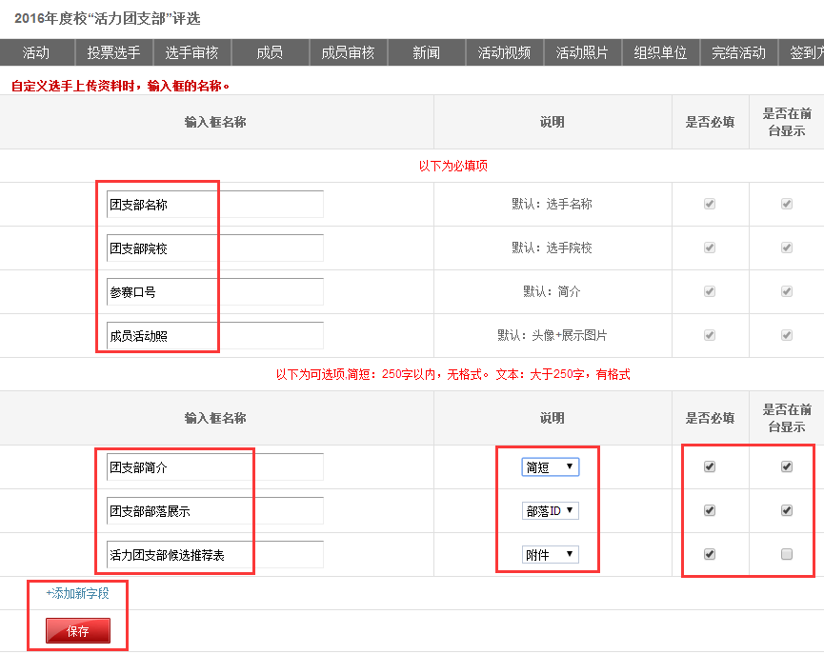

团支部名称：填写参赛的团支部名称**（注意填写规范）**

团支部院校：填写选手的学校、院系**（注意填写学校、学院全称）**

参赛 口号：一个参赛口号（20字以内）

成员活动照：支部全体成员集体照1张及活动照片3-5张（第一张默认为头像）

添加新字段

团支部简介：一段团支部简介（150字以内）

**团支部部落展示：填写部落ID（部落ID为团支部页面网址链接最后的一串数字）市属高校、中学中职非必填项。**

活力团支部候选推荐表：报送附件

7、设置投票设定，定义投票规则

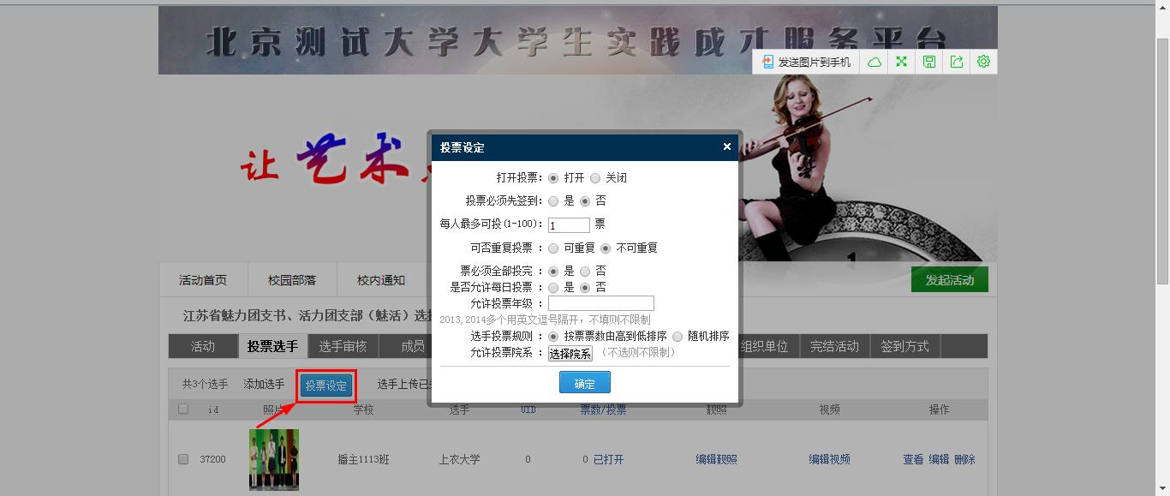

9.校园魅力团支书、活力团支部评选结束后，在管理活动点击推荐至上级活动

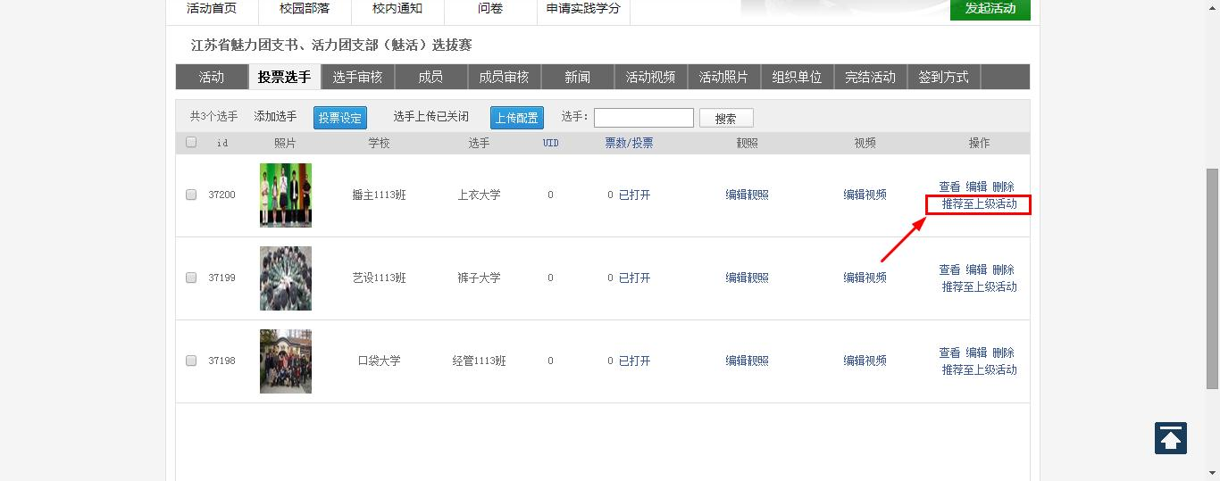

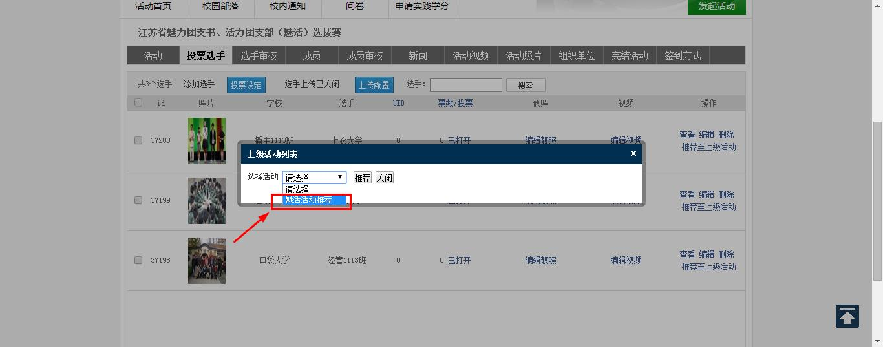

此时本校推选出的魅力团支书、活力团支部通过点击前台管理活动中投票选手推荐至上级，即可完成魅活活动上传配置。